
دولة ليبيا
جــامعة سبها
كلية الآداب
قسم الجغرافيا
قُدم هذا البحث استكمالا لمتطلبات الإجازة الجامعية الليسانس بقسم الجغرافيا كلية الآداب جامعة سبها بعنوان:
التحليل المكاني لخدمات التعليم المتوسط في مدينة سبها

.إعداد الطالبة:
خديجة أبو الاسعاد المهدي السنوسي
إشراف:
أ/ وفاء محمد عطية شخنوب

الفصل الجامعي ربيع 2025

(وَقُـــل رَّبِّ زِدْنــــِي عِـــلْمـــاً)

سورة طه، الآية (114)

الإهداء
الحمد لله الذي بنعمته تتم الصالحات أهدي ثمرة جهدي
إلى جنة قلبي ونور عيني منبع الطيبة والحنان
من كان دعائها سر نجاحي
فإلى روحها وذكراها التي تسكن ذاكرتي للأبد
رحمك الله واسكنك فسيح جنانه
أمي رحمة الله تغشاك
إلى مثلي الأعلى وقدوتي
تاج الفخر الذي حملته على رأسي
أدعو الله ان يبقيك ذخرا لنا
أبي الغالي
إلى عائلتي واصدقائي
وإلى كل من دعمني وشجعني في حياتي وأعطاني دفعة إلى الامام

كلمة الشكر والتقدير

الحمد لله رب العالمين
والصلاة والسلام على أشرف الأنبياء والمرسلين نبينا محمد وعلى آلة وصحبة أجمعين.
قال تعالى (وَمَنْ يَشْكُرْ فَإِنَّمَا يَشْكُرُ لِنَفْسِهِ)
وقال رسوله الكريم ﷺ "لَا يَشْكُرُ اللَّهَ مَنْ لَا يَشْكُرُ النَّاس"
أما بعد:
فإني اشكر الله أوفر الشكر أن وفقني وأعانني على إتمام هذه الدراسة.
ثم أوجه شكري لأصحاب الفضل الكبير علينا
أساتذتنا الكرام الذين قدموا لنا الكثير باذلين بذلك جهودا كبيرة:
مشرفة البحث الأستاذة الفاضلة : وفاء محمد عطية
التي قابلتني برحابة صدرها وسمو خلقها وتواضعها.
وأيضا نوجه شكرنا إلى كل من علمنا حرفا إلى أن وصلنا لهذه اللحظة.

الملخص
يسعى هذا البحث إلى دراسة وتحليل التوزيع الجغرافي لمؤسسات التعليم المتوسط في مدينة سبها، للوقوف على تباين التوزيع المكاني للمدارس وتحليل نمط التوزيع المكاني لها، وتقييم خدمات التعليم المتوسط وفقاً للمعايير التخطيطية. يعتمد البحث على المنهج التاريخي والمنهج الوصفي والتحليلي للوقوف على نمط التوزيع وتقييم خدمات التعليم المتوسط من خلال نظم المعلومات الجغرافية استخدام برنامج (ARC MAP PRO). أظهرت نتائج البحث إن مؤسسات التعليم الثانوية تمثل 70.83% من إجمالي مؤسسات التعليم المتوسط، بينما تمثل المعاهد 29.16% فقط. وقد تبين أن هناك تركزًا في توزيع مؤسسات التعليم المتوسط فقد استحوذ حي الجديد على 35.29% من المدارس الثانوية، في حين تركز 28.57% من المعاهد المتوسطة في حي القرضة، كما أتضح أن المركز المتوسط لتوزيع المؤسسات يقع بالقرب من وسط المدينة، ويأخذ التوزيع الاتجاه الشمالي الغربي – الجنوبي الشرقي. وتبين عدم مراعاة هذه المؤسسات للمعايير التخطيطية.
الكلمات المفتاحية: التحليل المكاني، التعليم المتوسط، التعليم، تقييم الخدمات، المعايير التخطيطية، مدينة سبها.

فهرس المحتويات
ت |  |  | الموضوع | الصفحة
1 |  |  | الافتتاحية | أ
2 |  |  | الآية القرآنية | ب
3 |  |  | الإهداء | ت
4 |  |  | كلمة الشكر | ث
5 |  |  | الملخص | ج
6 |  |  | فهرس المحتويات | ح
7 |  |  | فهرس الجداول | خ
8 |  |  | فهرس الخرائط | د
9 |  |  | فهرس الاشكال | د
10 |  |  | فهرس الملاحق | د
الإطار المنهجي للبحث
11 |  |  | المقدمة | 1
12 |  |  | مشكلة البحث | 2
13 |  |  | فروض البحث | 3
14 |  |  | الدراسات السابقة | 3
15 |  |  | أهداف البحث | 5
16 |  |  | أهمية البحث | 5
17 |  |  | منهجية البحث | 5
18 |  |  | مبررات اختيار موضوع البحث | 6
19 |  |  | حدود البحث | 6
الفصل الأول
تطور وتوزيع خدمات التعليم المتوسط
20 |  | تطور و توزيع خدمات التعليم المتوسط بمدينة سبها |  | 9
21 |  | أولاً: طبيعة خدمات التعليم المتوسط بمدينة سبها |  | 10
22 |  | ثانياً: التطور التاريخي لخدمات التعليم المتوسط |  | 12
23 |  | التطور التاريخي لخدمات التعليم المتوسط في مدينة سبها |  | 12
24 |  | - تطور التعليم الثانوي |  | 14
25 |  | - تطور المعاهد |  | 15
26 |  | ثالثاً: توزيع خدمات التعليم المتوسط بمدينة سبها |  | 16
27 |  | - التوزيع الجغرافي للمدارس الثانوية |  | 18
28 |  | - التوزيع الجغرافي للمعاهد |  | 19
29 |  | رابعاً: تحليل التوزيع الجغرافي لمدارس التعليم المتوسط |  | 29
30 |  | - المركز المتوسط |  | 20
31 |  | - اتجاه التوزيع |  | 21
32 |  | - المسافة المعيارية |  | 22
33 |  | - معامل صلة الجوار |  | 23
الفصل الثاني:
تقييم خدمات التعليم المتوسط في مدينة سبها
34 | أولاً: المعايير التخطيطية لخدمات التعليم المتوسط |  |  | 26
35 | ثانياً: تقييم خدمات التعليم المتوسط في مدينة سبها |  |  | 27
36 | 1. السكان المستهدفين بالخدمة |  |  | 28
37 | 2. كثافة الفصول: |  |  | 28
38 | 3. معدل طالب / معلم |  |  | 30
39 | 4. نصيب الطالب من إجمالي المساحة |  |  | 31
40 | 5. نطاق تأثير الخدمة |  |  | 33
الخاتــــــمة
41 | النتائج |  |  | 35
42 | التوصيات |  |  | 37
43 | المراجع |  |  | 38
44 | الملاحق |  |  | 42

فهرس الجداول

رقم الصفحة | عنوان الجدول | ت
15 | التطور التاريخي للتعليم الثانوي | 1
15 | التطور التاريخي للمعاهد المتوسطة | 2
17 | التوزيع الجغرافي لمؤسسات التعليم الثانوي | 3
19 | التوزيع الجغرافي للمدارس الثانوية | 4
19 | التوزيع الجغرافي للمعاهد | 5
27 | المعايير التخطيطية الليبية لمرافق التعليم المتوسط | 6
29 | كثافة الفصول في مؤسسات التعليم المتوسط بمدينة سبها | 7
31 | معدل طالب/معلم للتعليم المتوسط | 8
32 | نصيب الطالب من اجمالي المساحة | 9

فهرس الخرائط

رقم الصفحة | الخريطة | ت
7 | موقع مدينة سبها | 1
18 | التوزيع الجغرافي للمؤسسات التعليم المتوسط | 2
21 | المركز المتوسط لمؤسسات التعليم المتوسط | 3
22 | اتجاه التوزيع الجغرافي لمؤسسات التعليم المتوسط | 4
23 | المسافة المعيارية لمؤسسات التعليم المتوسط | 5
34 | نطاق التأثير لمؤسسات التعليم المتوسط | 6

فهرس الاشكال
رقم الصفحة | الاشكال | ت
11 | تصنيف التعليم الثانوي | 1
24 | معامل صلة الجوار لمؤسسات التعليم الثانوي | 2

فهرس الملاحق
رقم الصفحة | الملاحق | ت
42 | مؤسسات التعليم المتوسط في مدينة سبها. | 1

الإطار المنهجي للبحث
المقدمة
مشكلة البحث
فروض البحث
الدراسات السابقة
أهداف البحث
أهمية البحث
منهجية البحث
مبررات اختيار الموضوع
حدود البحث

المقدمة
التعليم يعد أحد الركائز الأساسية في بناء المجتمعات وتطويرها فهو العامل الأساسي الذي يسهم في تحقيق التنمية، والتعليم المتوسط من الخدمات التعليمية المهمة حيث إنه يؤثر على خصائص السكان، ويعتبر مؤشر مهم لتقدم الدول، ويهتم الجغرافيين بدراسة الخدمات لأهميتها في المدينة، وفاعليتها للحياة الحضرية من حيث موقعها وتوزيعها ومدى كفاءتها والمشاكل التي تواجه تقديم الخدمات حيث يركز الجغرافيين على أهمية التوزيع المكاني للخدمات وامكانية وسهولة الوصول إليها، ويهتمون بتقييم مدى فاعلية الخدمات في المدينة من خلال تقييم مدى الكفاءة في الاداء والكفاية للنوع والكم.
بدأ التعليم الثانوي في ليبيا عام 1946م حيث تم إنشاء أول مدرسة ثانوية في مدينة بنغازي، وخلال فترة الخمسينيات انتشر التعليم الثانوية في ربوع البلاد، وشهدت فترة السبعينيات أنشاء أغلب المدارس الثانوية. وقسمت إلى ثلاثة تخصصات هي: الثانوي العام، والثانوي التخصصية، والمعاهد المتوسطة.⁽⁾
تعد مدينة سبها الواقعة في الجنوب الليبي أكبر مدن الجنوب التي شهدت تطوراً ملحوظاً في مجال خدمات التعليم على مر السنين، ومع تطور الاحتياجات أصبح من الضروري تحليل ودراسة كيفية توزيع الخدمات التعليمية وتحسينها بما يتماشى مع معايير الجودة واحتياجات الطلاب، ويهدف هذا البحث إلى دراسة تطور خدمات التعليم المتوسط في المدينة، بالإضافة إلى تحليل وتوزيع خدمات التعليم المتوسط (الثانوي والمعاهد) في المدينة وتقييمها، وذلك من خلال تقسيم البحث إلى مقدمة تضم الإطار المنهجي، وفصلين هما:
الفصل الأول: يتناول دراسة تطور وتوزيع خدمات التعليم المتوسط في مدينة سبها، ويضم المباحث التالية: طبيعة خدمات التعليم المتوسط بمدينة سبها، التطور التاريخي لخدمات التعليم المتوسط، توزيع خدمات التعليم المتوسط بمدينة سبها، تحليل التوزيع الجغرافي لمدارس التعليم المتوسط.
الفصل الثاني: يهتم بتقييم خدمات التعليم المتوسط في مدينة سبها، ويضم المباحث التالية: المعايير التخطيطية لخدمات التعليم المتوسط، وتقييم خدمات التعليم المتوسط في المدينة من خلال خمس معايير هي السكان المستهدفين بالخدمة، وكثافة الفصول، ومعدل طالب / معلم، ونصيب الطالب من إجمالي المساحة، ونطاق تأثير الخدمة.
مشكلة البحث
1-ما هي مراحل تطور خدمات التعليم المتوسط في مدينة سبها؟
2-هل هناك تباين مكاني في توزيع خدمات التعليم المتوسط؟
3-ما نمط التوزيع الجغرافي لخدمات التعليم الثانوي والمهني في مدينة سبها؟
4-هل تتقيد مؤسسات التعليم المتوسط في سبها بمعايير التخطيط العمراني؟
فروض البحث
1-تم إنشاء أغلب المدارس في فترة سبعينيات وثمانينيات القرن الماضي.
2-يوجد تباين مكاني في توزيع خدمات التعليم المتوسط.
3-التوزيع المكاني لمؤسسات التعليم المتوسط يأخذ الشكل العشوائي.
4-لم يتم تطبيق معايير التخطيط العمراني للمؤسسات التعليم المتوسط في المدينة.
الدراسات السابقة
1-خديجة عبدالسلام الغيط، وآمنة محمد العيسوق، واقع التوزيع المكاني لمدارس التعليم الثانوي بمدينة بني وليد باستخدام نظم المعلومات الجغرافية (Gis) (2024م)⁽⁾: يهدف هذا البحث لمعرفة أنماط التوزيع التعليم الثانوي في مدينة بني وليد باستخــدام تقنية معلومات جغرافيــةGis) )، وتفسير نمط التوزيع المكاني ومدى تطبيق المعايير التخطيطية على مدارس التعليم الثانوي المدينة، ويتبع المنهج الوصفي والتحليلي، كتحليل المسافة المعيارية، والمركز الجغرافي المتوسط، والاتجاه التوزيعي، ومعامل الجار الأقرب، ونطاق الخدمة. وتوصلت الدراسة إلى عدم توزيع المدارس بشكل صحيح داخل المدينة. وتمت الاستفادة من هذه الدراسة بالتعرف على طرق تحليل التوزيع المكاني للمدارس.
2-علي عبد الحميد، احمد رأفت غضيه، التحليل المكاني لخدمات التعليمية في مدينة نابلس(2007م) باستخدام تقنية نظم المعلومات الجغرافية (GIS)⁽⁾: هدفت الدراسة إلى فهم واقع الخدمات التعليمية في مدينة نابلس، من حيث كفاءتها وتوزيعها، ومدى ملاءمتها للتوسع العمراني والنمو السكاني في المدينة. واعتمدت الدراسة على المنهج الوصفي، والتحليلي من خلال استخدام تطبيقات نظم المعلومات الجغرافية، مثل صلة الجوار ونطاق التأثير. وتوصلت الدراسة إلى أن منطقة الدراسة تعاني من ضعف توزيع الخدمات التعليمية، وضعف الكفاءة. تمت الاستفادة من هذه الدراسة بالتعرف على طرق التحليل المكاني لخدمات التعليم.
3- فاطمة عبدالله المنقوش، وآخرون، التوزيع المكاني لمعاهد التعليم المتوسط بمنطقة مصراتة (2025م): هدفت الدراسة إلى تحليل التوزيع المكاني للمعاهد المتوسطة في المنطقة، ومعرفة نمط توزيعها، كما سعت إلى إنتاج خرائط رقمية قابلة للتحديث باستخدام نظم المعلومات الجغرافية (GIS). اعتمدت الدراسة على المسح الميداني باستخدام العينة العشوائية. توصلت الدراسة إلى أن نمط التوزيع المكاني للمعاهد عشوائي متقارب، مع وجود تباين في عدد المعاهد بين أجزاء المنطقة، وتساعد هذه الدراسة على فهم التوزيع المكاني للمعاهد المتوسطة.
أهداف البحث
- التعرف على التطور التاريخي لخدمات التعليم المتوسط.
- الوقوف على تباين التوزيع المكاني لمؤسسات التعليم المتوسط.
- تحليل نمط التوزيع المكاني لمعرفة ما إذا كان التوزيع منظماً أم عشوائياً.
- تقييم خدمات التعليم المتوسط وفقاً للمعايير التخطيطية.
أهمية البحث
تتمثل الأهمية العلمية في ابراز الجانب التطبيقي في جغرافية الخدمات، أما الأهمية العملية فتتمثل في فهم واقع توزيع خدمات التعليم المتوسط في مدينه سبها، وتقييمها مما ساهمة في تحسين التخطيط العمراني، والخدمات لتعليم المتوسط في مدينه سبها، كما تساهم هذه الدراسة في توفير قاعدة بيانات ومعلومات جديدة يمكن الاعتماد عليها لحل مشكلات الخدمات التعليمية.
منهجية البحث
يعتمد البحث على عدة مناهج فقد تم استخدام المنهج الوصفي لوصف التوزيع الجغرافي، وتم استخدام المنهج التاريخي لتتبع التطور التاريخي لخدمات التعليم المتوسط، كما تم استخدام المنهج التحليلي للوقوف على نمط التوزيع وتقييم خدمات التعليم المتوسط من خلال نظم المعلومات الجغرافية استخدام برنامج (ARC MAP PRO).
مبررات اختيار موضوع البحث
رغبة الباحثة بدراسة خدمات التعليم المتوسط لأهميتها وقلة الدراسات التفصيلية عن توزيع خدمات التعليم في مدينة سبها.
حدود البحث
تتمثل منطقة الدراسة في مدينة سبها حيث تقع في الجنوب الغربي من ليبيا، وتتميز بتنوعها الجغرافي والاجتماعي. وتُعد مركزاً حضارياً مهماً في المنطقة الجنوبية.
وتقع مدينة سبها بين دائرتين عرض ⁰27.00 ,⁰27.7 شمالا، وبين خطي طول 23. ⁰14, ⁰14.29 شرقاً⁽⁾.
ما يتضح من الخريطة (1) وهذا الموقع بالنسبة لدوائر العرض يعني ان منطقة الدراسة تقع في نطاق المناخ الصحراوي حيث يتميز بشدة حرارته وندرة سقوط الأمطار. أما الحدود الزمنية للبحت فتتمثل في بيانات العام الدراسي 2024-2025م.
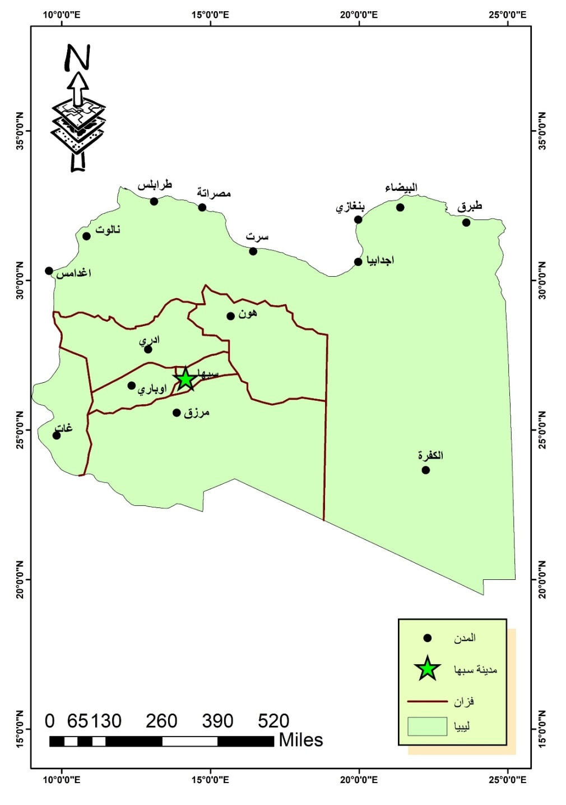
خريطة (1) توضح موقع مدينة سبها.
المصدر: اعداد الطالبة استنادا إلى مصلحة التخطيط العمراني باستخدام برنامج (ARC MAP).

الفصل الأول
تطور وتوزيع خدمات التعليم المتوسط بمدينة سبها

أولاً: طبيعة خدمات التعليم المتوسط بمدينة سبها
ثانياً: التطور التاريخي لخدمات التعليم المتوسط
ثالثاً: توزيع خدمات التعليم المتوسط بمدينة سبها
رابعاً: تحليل التوزيع الجغرافي لمدارس التعليم المتوسط

تطور وتوزيع خدمات التعليم المتوسط بمدينة سبها:
يمثل التعليم الركيزة الأساسية في تقدم الأمم فهو يجسد النظريات العلمية الفعالة في مختلف جوانب الحياة الاقتصادية والاجتماعية والثقافية ⁽⁾، ودراسة التطور التاريخي لخدمات التعليم من الجوانب المهمة، التي توضح بداية تلك الخدمات وما شاهدته من تطورات خلال فترة زمنية معينة، وطبيعة هذا التطور ومدي انسجامه مع متطلبات الحياة خلال تلك الفترة والمعوقات التي جابهت ذلك، وتضمنت الدراسات الخاصة بالتطور التاريخي عدة جوانب من التطور الكمي والكيفي، فكلما زاد عدد تلك المؤسسات لتلبية حاجة الاعداد المتزايدة بمرور الزمن، والتطور النوعي من الجوانب المهمة في دراسة الخدمات التعليمية، والتطور النوعي للخدمات التعليمية ولجميع المراحل.
وكذلك التوزيع المكاني من الجوانب المهمة التي تبين مدى كفاءة تلك الخدمات، فإذا ما توزعت بشكل منتظم وعادل يخدم كل سكان الدولة او الإقليم، او المدينة فهذا يعني انها حققت عدالة في التوزيع ولا توجد مشاكل في الحصول عليها.
ويتناول هذا الفصل التعليم المتوسط بفرعيه (الثانوي، والمهني)، والذي تستقبل فيه مدارس هذه المرحلة الطلاب الذين أتموا الدراسة في التعليم الأساسي (الابتدائي، والاعدادي)، وتضم فئة الاعمار (15-17) سنة، ومدة الدراسة فيها ثلاثة سنوات⁽⁾، وسيتم مناقشة طبيعة التعليم المتوسط في المدينة والتطور التاريخي لخدمات التعليم المتوسط وتوزيعها الجغرافي في هذا الفصل.

أولاً: طبيعة خدمات التعليم المتوسط بمدينة سبها:
تعد خدمات التعليم المتوسط بمدينة سبها من القطاعات الحيوية التي تسهم في بناء الكوادر البشرية بالمنطقة الجنوبية في ليبيا، وتنتشر مؤسسات التعليم المتوسط في المدينة بشكل متفاوت، حيث تتركز أغلب المدارس في الاحياء ذات الكثافة السكانية، بينما تعاني المناطق الطرفية من نقص في عدد المدارس، وتعتمد هذه المؤسسات على مناهج التعليم الوطني، وتعتبر سبها مركزاً تعليمياً مهماً في الجنوب، مما يتطلب دعماً أكبر لتعليمها المتوسط بما يتماشى مع المعايير الوطنية.⁽⁾
تنقسم خدمات التعليم إلى الأساسي والمتوسط والجامعي، وتعتبر مرحلة التعليم المتوسط من المراحل المهمة، فهي مرحلة انتقالية إلى التعليم العالي مدتها 3 سنوات غالباً للمرحلة العمرية (15-18)، وفي ليبيا يوجد تنوع في برامج التعليم المتوسط الثانوي والمعاهد في المدينة حيث يمكن للطلاب اختيار المجال الذي يرغبون في دراسته، و شهدت المعاهد في ليبيا تطوراً كبيراً منذ تأسيس الدولة الليبية، حيث لعبت دوراً حيوياً في إعداد الكوادر البشرية المؤهلة لمتطلبات سوق العمل في مختلف المجالات، وتنوعت هذه المعاهد بين المعاهد الفنية، والصناعية، والزراعية، والصحية، وكانت هدفها الأساسي تعزيز المهارات التقنية، والمهنية للشباب الليبيين، وتنقسم مؤسسات التعليم المتوسط في سبها إلى: التعليم الثانوي، والمعاهد.
- التعليم الثانوي يعتبر مرحلة مهمه بعد التعليم الأساسي، ووجد في المدينة 17 مدرسة ثانوية ونسبتهما 70.83%، تتيح التخصص العلمي والادبي كما يتضح من الشكل (1).
- المعاهد المتوسطة تقدم التخصصات المهنية والتقنية وتعتبر جسراً بين التعليم المتوسط وسوق العمل، ويمكن تصنيف المعاهد في سبها بناءً على نوع المعهد إلى: معاهد تقنية، ومعاهد مهنية⁽⁾، وتضم التخصصات التالية: الهندسة، والبرمجة، والمحاسبة، والعلوم الصحية، وتشمل هذي المعاهد مجموعة متنوعة من التخصصات، مثل العلوم الهندسية، والعلوم الاقتصادية، والعلوم الاجتماعية، والعلوم الدينية، مما يعكس هذا التنوع الاحتياجات التعليمية في المنطقة ونلاحظ من الملحق (1)، أن إجمالي عدد المدارس الثانوية 17 ونسبتها 70.8%، وأجمالي عدد المعاهد 7 ونسبتها 29.16%.
الشكل (1) تصنيف التعليم المتوسط.

المصدر: عمل الطالبة استنادا إلى بيانات الملحق (1).
كما تختلف مدارس التعليم الثانوي حسب جنس الطلاب حيت توجد مدارس للبنات وأخرى للبنين، كما توجد مدارس مختلطة، وهذا التصنيف يعكس بعض التوجهات الثقافية، والاجتماعية في التعليم، ويهدف إلي توفير بيئة تعليمية مناسبة لكل جنس، ومدينة سبها كونها مركزاً حضارياً وتعليمياً في جنوب ليبيا، تمتلك نظام تعليمي متنوع يراعي المتطلبات والفئات العمرية للجنسين (بنين - بنات)، وتم تصنيف المؤسسات التعليمية في سبها على أساس الجنسين، حيث توجد مدارس، و معاهد مخصصه للبنين أو البنات وأخرى مختلطة، ويهدف هذا النظام لتوفير بيئة تعليمية مناسبة حسب ثقافة المجتمع واحتياجاته ويوجد في المدينة عدد متساوي من المؤسسات التعليمية للبنات متساوي مع عدد المؤسسات التعليمية البنين، وهو 8 مؤسسات لكل جنس، ويوجد 6 مؤسسات تعليمية مختلطة⁽⁾.
ثانياً: التطور التاريخي لخدمات التعليم المتوسط:
لم تعرف ليبيا المدارس بشكلها المتعارف عليه والذي يعد امتداداً للشكل الحديث للمدرسة قبل عام 1842م، فقد كان التعليم في الفترة السابقة لهذا التاريخ يعتمد على المراكز الدينية المعروفة بالكتاتيب التي تقتصر على تدريس القرآن الكريم وبعض العلوم اللغوية وأصول الدين، وقد جاءت أول دعوة للتعليم المنتظم في عهد الوالي محمد أمين باشا الذي تولى الولاية في الفترة ما بين 1842م و1847م، حيث دعا أهل طرابلس إلى تعليم أبنائهم في مدارس منتظمة حديثة اعتمدت على الجهود الشعبية الخيرية من تبرعات الأهالي الراغبين في تعليم أبنائهم وغيرهم، ولم تتعد الدراسة فيها الثلاث سنوات، يتلقى فيها المتعلمون مناهج تشمل اللغة العربية واللغة التركية وتعاليم الدين الإسلامي والتاريخ التركي والرياضيات والجغرافيا، وفي عام 1867م تم افتتاح المدرسة الإعدادية الأولى بطرابلس لاستقبال من يريد مواصلة دراسته^{().}
وشهدت فترة الغزو والاحتلال الإيطالي لليبيا مرحلة جديدة في التعليم حيث صدر في إيطاليا وفي 15/1/1914 مرسوم ملكي بإنشاء مدارس عربية إيطالية تتبع وزارة المعارف ووزارة المستعمرات الإيطالية في روما وهي مدارس ابتدائية مدة الدراسة بها ثلاث سنوات، وفي عام 1915م صدر مرسوم آخر يقضي بضم الكتاتيب تحت السيطرة الإيطالية، وفي سنة 1917م صدر مرسوم يتضمن قانونين أساسيين وضعا لطرابلس وبرقة، لتنظيم التعليم للـيبيين وجعل التعليم الابتدائي إلزامياً للـبنين كما يشمل استخدام اللغة العربية في التعليم وتدريس اللغة الإيطالية، وضمنت إيطاليا بذلك انتشار اللغة الإيطالية بين الليبيين، وشهدت تلك الفترة انتشار المدارس في عدة مدن وقرى، كما انتشرت مدارس الصنائع والتعليم المهني، إلا أن هذه المدارس كانت تقتصر في الأغلب على أبناء المواطنين المرتبطين بالمستعمر الإيطالي. وعقب خسارة إيطاليا ضمن دول المحور للحرب العالمية الثانية، قامت الإدارة العسكرية البريطانية التي تولت الأمر في العديد من مناطق البلاد بإرسال أول بعثة للمعلمين الليبيين إلى مصر سنة 1945م ليعودوا بعد برنامج تدريبي قصير ليتولوا إدارة المدارس والتدريس بها، وتم افتتاح أول مدرسة ثانوية بمدينة طرابلس سنة 1947م، وفي سنة 1948م تم افتتاح معهد لإعداد المعلمين بطرابلس، وفي العام الدراسي 1951م تم افتتاح معهد لإعداد المعلمين ببنغازي ومعهد لإعداد المعلمات بطرابلس، وخلال فترة النظام الملكي في ليبيا زاد عدد المدارس الابتدائية وانتشرت المدارس الثانوية في المدن الكبرى، إلا أن قطاع كبير من الشعب لم يتمكن من الاستفادة من هذه المدارس نظرا لحالة الفقر التي كانت تسيطر على الشعب، وتباعد المسافات بين مراكز المدن التي كانت بها تلك المدارس.⁽⁾

التطور التاريخي لخدمات التعليم المتوسط في مدينة سبها:
شهدت خدمات التعليم المتوسط في مدينة سبها تطوراً ملحوظاً منذ تأسيس أولى مؤسسة للتعليم الثانوي عام 1967م، وفي البداية كانت المدينة تعتمد على عدد محدود من المدارس الثانوية التي أنشئت لتلبية احتياجات السكان المحليين، مع تركيز على المناهج العامة التي تشمل العلوم والآداب، ومع مرور الوقت ونتيجة للنمو السكاني والتوسع الحضري، ارتفعت الحاجة إلى أنشاء المزيد من المؤسسات التعليمية المتوسطة، وفي سبعينيات وثمانينيات القرن الماضي شهدت سبها توسعاً في التعليم المتوسط، حيث تم افتتاح عدد من المعاهد المتوسطة المتخصصة، وقد ساهمت هذه المعاهد في تنويع الخيارات التعليمية أمام الطلاب، مما أدى إلى زيادة معدلات الالتحاق بالتعليم المتوسط، ومع بداية الألفية الجديدة استمرت الجهود لتطوير التعليم المتوسط في المدينة من خلال تحديث المناهج الدراسية وتوفير برامج تدريبية للمعلمين، بالإضافة الى تحسين البنية التحتية للمدارس والمعاهد، ورغم التحديات التي واجهها القطاع التعليمي في سبها، مثل نقص الموارد والصعوبات الأمنية، الا إن المدينة حافظت على مكانتها كمركز تعليمي مهم في الجنوب الليبي.
وسيتم دراسة تطور التعليم الثانوي والمعاهد المتوسط على كل من:
1- تطور التعليم الثانوي
كما يتبين من الجدول (1) نلاحظ بين الفترتين (60-79) هوا أكثر أنشاء مدارس في هذه الفترة وكان المجموع الكلي 14 فكانت النسبة 82.35%، وفي فترة (80 -99) تم انشاء 3 مدارس فقط، وكانت النسبة 17.65%، ومن سنة 2000 إلى الوقت الحالي لا يوجد تطور في إنشاء المدارس.
جدول (1) التطور التاريخي للتعليم الثانوي.
الفترة | عدد المدارس | النسبة من الاجمالي
60-79 | 14 | 82.35%
80-1999 | 3 | 17.65%
2000-2024 | 0 | 0
المجموع | 17 | 100
الصدر: اعداد الطالبة اعتمادا على بيانات مراقبة التربية والتعليم سبها، مرجع سابق.
2- تطور المعاهد
ونلاحظ من الجدول (2) إن أغلب المعاهد تم إنشاؤها في فترة (60-79)، وفترة (80-99) بنسبة 42.8% من إجمالي المعاهد لكل فترة. وفي المقابل تم إنشاء معهد واحد في فترة (2000-2024م) ومثل 14% تقريبا من إجمالي المعاهد.
الجدول (2) التطور التاريخي للمعاهد المتوسطة.
الفترة | عدد المعاهد | النسبة من الاجمالي
60-79 | 3 | 42.8%
80-1999 | 3 | 42.8%
2000-2024 | 1 | 14.4%
المجموع | 7 | 100
المصدر: اعداد الطالبة اعتمادا على بيانات مراقبة التربية والتعليم سبها، مرجع سابق.

ثالثاً: توزيع خدمات التعليم المتوسط بمدينة سبها:
يمثل التوزيع المكاني للظاهرة الجغرافية أحد الموضوعات الهامة داخل فرع علم الجغرافية، ولاسيما إذا كان علم الجغرافيا ينفرد بدراسة البعد المكاني دون العلوم الأخرى، والتوزيع بالنسبة للجغرافي هو تكرار الظاهرة في المكان أو تنظيم الناتج عن توزيع الظاهرة وفق نمط خاص، وإذا كانت جغرافية الخدمات إحدى فروع الجغرافية التطبيقية الحديثة التي ظهرت كاهتمام فكري وتطبيقي للتعامل مع الاحتياجات المباشرة للمجتمع في الريف والحضر وتشغل مساحة بينية فيما بين الجغرافيا الاقتصادية وجغرافية العمران الحضري، والريفي و جغرافية السكان، فإن اتجاهات الجغرافيا التطبيقية الحديثة تركز على الاهتمام بالتوزيع الجغرافي لمرافق الخدمات العامة لتقديم أفضل مساعدة بكل سهولة ويسر⁽⁾.
ومدينة سبها تحتوي على عدد كبير من المدارس، و المعاهد، موزعة بين الأحياء المختلفة فيما يلي الأحياء الرئيسية في سبها: حي المهدية، حي المنشية، حي الجديد، حي القرضة، حي حجارة، حي الثانوية، حي الناصرية، حي عبد الكافي، وكما يتضح من الجدول (3)، والخريطة (2) فأن أكبر عدد للمدارس الثانوية في محلة الجديد وهو 7 مدارس ونسبتها 31.8%، ومن ثم وسط البلاد محلة أقعيد يوجد بها 4 مدارس ونستها 18.18%، ومحلة الناصرية يوجد بها 3 من المدراس ونسبتها 13.6%، ومن ثم عبد الكافي والمنشية والمهدية التي يوجد بها مدرستين ونسبتها 9.1%، وأقل عدد مدارس تحظى بها محلتي القرضة، والثانوية، وهو مدرسة واحدة وكانت نسبتهما 4.5% لكل منها.

جدول (3) التوزيع الجغرافي للمؤسسات التعليم المتوسط.
المحلة | عدد مؤسسات التعليم | النسبة
الجديد | 7 | 31.8%
عبد الكافي | 2 | 9.1%
المنشية | 2 | 9.1%
القرضة | 1 | 4.5%
المهدية | 2 | 9.1%
الثانوية | 1 | 4.5%
الناصرية | 3 | 13.6%
أقعيد | 4 | 18.18%
المجموع | 22 | 100%
المصدر: اعداد الطالبة اعتمادا على بيانات مراقبة التربية والتعليم سبها، مرجع سابق.

خريطة (2) التوزيع الجغرافي لمؤسسات التعليم المتوسط.
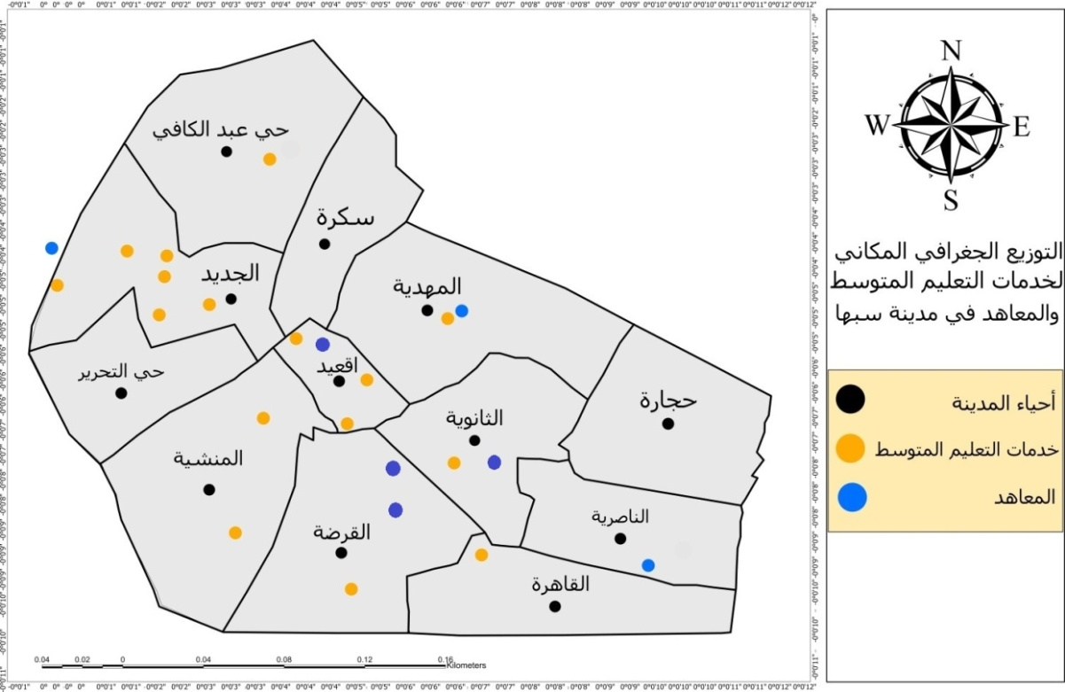
المصدر: اعداد الطالبة استنادا إلى مصلحة التخطيط العمراني وبيانات مراقبة التربية والتعليم سبها باستخدام برنامج (ARC MAP PRO).
وتبين الخريطة (2) وجود تباين في توزيع المدارس الثانوية، والمعاهد لذلك سيتم دراسة التوزيع الجغرافي لمدارس التعليم الثانوي، والمعاهد بشكل منفصل للوقوف على تباين التوزيع لكل منهما:
1-التوزيع الجغرافي للمدارس الثانوية:
نلاحظ من الجدول (4) أن التوزيع الجغرافي للمدراس الثانوية في محلة الجديد 6 مدارس، و كان أكثر عدد بها وكان نسبتها 35.29%، ومن بعدها محلة أقعيد و يوجد بها 3 من المدراس، وكانت نسبتها 17.64%، وجاءت في المرتبة الثالثة محلة المنشية، والثانوية نسبة 1.76%، لكل منهما وكانت الاحياء الاخرى متساوية في العدد، ونسبتهما تتراوح بين 5.8%، و11.76%.
الجدول (4) التوزيع الجغرافي للثانويات.
المحلة | توزيع المدارس الثانوي | النسبة
الجديد | 6 | 35.29%
أقعيد | 3 | 17.64%
عبد الكافي | 1 | 5.8%
المنشية | 2 | 11.76%
القرضة | 1 | 5.8%
المهدية | 2 | 11.76%
الثانوية | 1 | 5.8%
الناصرية | 1 | 5.8%
الاجمالي | 17 | 100%
المصدر: اعداد الطالبة اعتمادا على بيانات مراقبة التربية والتعليم سبها، مرجع سابق.
2-التوزيع الجغرافي للمعاهد:
من خلال الجدول (5) وجدنا في محلة القرضة معهدين بنسبة 28.57%، أما المحلات الأخرى كانت النسبة فيها متعادلة 14.28%، واخيرا محلة المنشية الذي لا يوجد به أي معهد.
الجدول (5) التوزيع الجغرافي للمعاهد .
المحلة | توزيع المعاهد | النسبة
الجديد | 1 | 14.28%
القرضة | 2 | 28.57%
المنشية | 0 | 0%
المهدية | 1 | 14.28%
الناصرية | 1 | 14.28%
الثانوية | 1 | 14.28%
أقعيد | 1 | 14.28%
الاجمالي | 7 | 100%
المصدر: اعداد الطالبة اعتمادا على بيانات مراقبة التربية والتعليم سبها، مرجع سابق.
رابعاً: تحليل التوزيع الجغرافي لمدارس التعليم المتوسط:
يمكن الوقوف على نمط التوزيع الجغرافي للخدمات التعليمية باستخدام نظم المعلومات الجغرافية، التي يتوفر بها العديد من الوظائف التحليل المكاني والإحصائي، التي تستخدم للتعرف على نمط توزيع الظواهر الجغرافية، وسيتم تحليل التوزيع المكاني من خلال مقاييس التحليل المكاني في بيئة نظم المعلومات الجغرافية باستخدام المقاييس التالية:
1-المركز المتوسط:
يعتبر أحد مقاييس النزعة المركزية حيث تمثل النقطة التي يتساوى حولها توزيع مفردات الظاهرة في كل الاتجاهات، وقد تخلو من أي تمثيل للظاهرة فهي تتغير مع تغير نقل توزيع الظاهرة مع الوقت⁽⁾، أتضح أن المركز المتوسط الجغرافي للخدمات التعليمية يقع في محلة (أقعيد) التي تمثل وسط المدينة حيث يقترب من الثقل السكاني في محلة المنشية، كما هو موضح في الخريطة (3).

خريطة (3) المركز المتوسط لمؤسسات التعليم المتوسط .
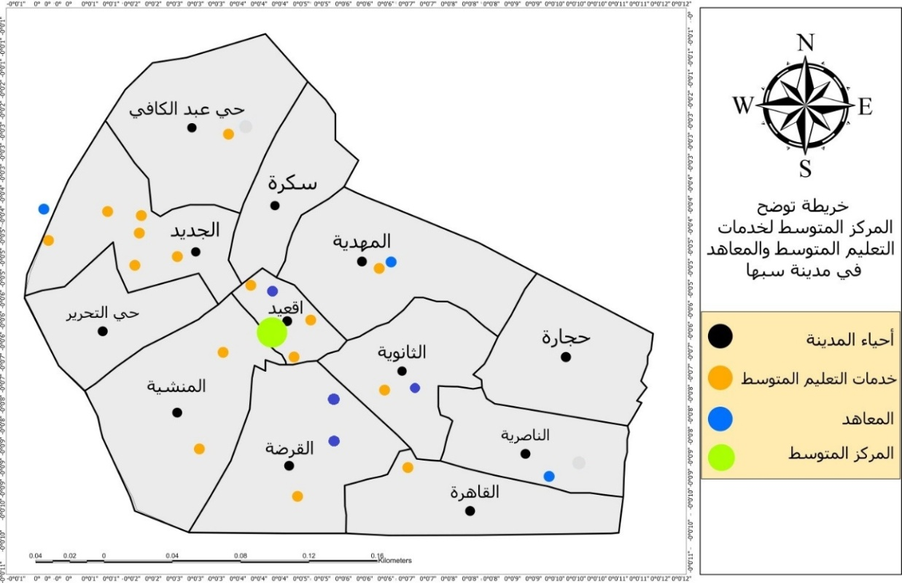المصدر: اعداد الطالبة استنادا إلى مصلحة التخطيط العمراني وبيانات مراقبة التربية والتعليم سبها باستخدام برنامج (ARC MAP PRO).
2-اتجاه التوزيع:
يسمى بالشكل البيضاوي المعياري للتشتت ويعتبر أحد مقاييس النزعة المكانية الاتجاهية لمجموعة من المعالم الجغرافية، وهو يهدف إلى تحديد الاتجاه لتوزيعات مفردات الظاهرة، ويكون مركز هذا الشكل البيضاوي هو موقع إحداثيات المركز المتوسط الفعلي للظاهرة⁽⁾، يتبين لنا من الخريطة (4) أن الاتجاه الفعلي لنمط انتشار الخدمات التعليمية في مدينة سبها يتخذ شكلا بيضاوياً يمتد من الشمالي الغربي نحو الجنوب الشرقي، حيث بلغت قيمة دوران اتجاه التوزيع (135.990) درجة، من الاتجاه الشمالي الغربي، وبذلك احتوى الشكل البيضاوي نسبة (62.5)، من عناصر الظاهرة وقد ارتبط هذا الاتجاه بالثقل السكاني والامتداد العمراني في منطقة الدراسة، وخرجت عن الشكل البيضاوي نحو8 مدارس كما هو موضح بالخريطة (4).
خريطة (4) اتجاه التوزيع الجغرافي لمؤسسات التعليم المتوسط.
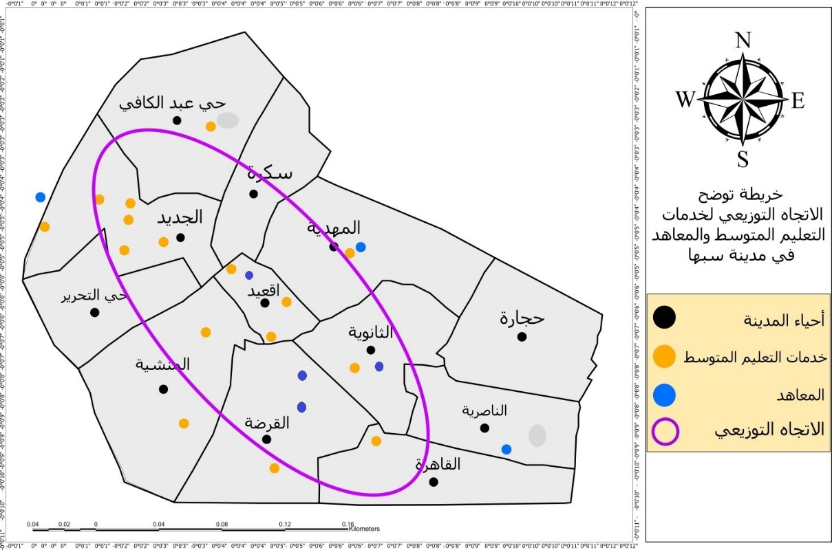المصدر: اعداد الطالبة استنادا إلى مصلحة التخطيط العمراني وبيانات مراقبة التربية والتعليم سبها باستخدام برنامج (ARC MAP PRO).
3-المسافة المعيارية:
تعد المسافة المعيارية من أبرز مقاييس التشتت المكاني للتوزيعات المكانية، وتقيس المسافة المعيارية شكل انتشار المواقع حول مركزها المتوسط، وتمثل المسافة المعيارية تخطيطاً بدائرة حول المركز المتوسط الفعلي للظاهرة، وكلما صغرت الدائرة دل ذلك على تركز التوزيع المكاني للظاهرة والعكس صحيح⁽⁾، من خلال الخريطة (5) يتبين لنا أن 15 من عناصر الظاهرة داخل الدائرة المعيارية، وأن اغلب المدارس موجودة داخل الدائرة المعيارية ماعدا 6 تنحرف خارج الدائرة المعيارية، ويدل ذلك على عدم التوزيع بشكل منتظم، حيث أن الدائرة كبيرة ويساوي نصف قطرها (2.169).
خريطة (5) المسافة المعيارية لمؤسسات التعليم المتوسط.
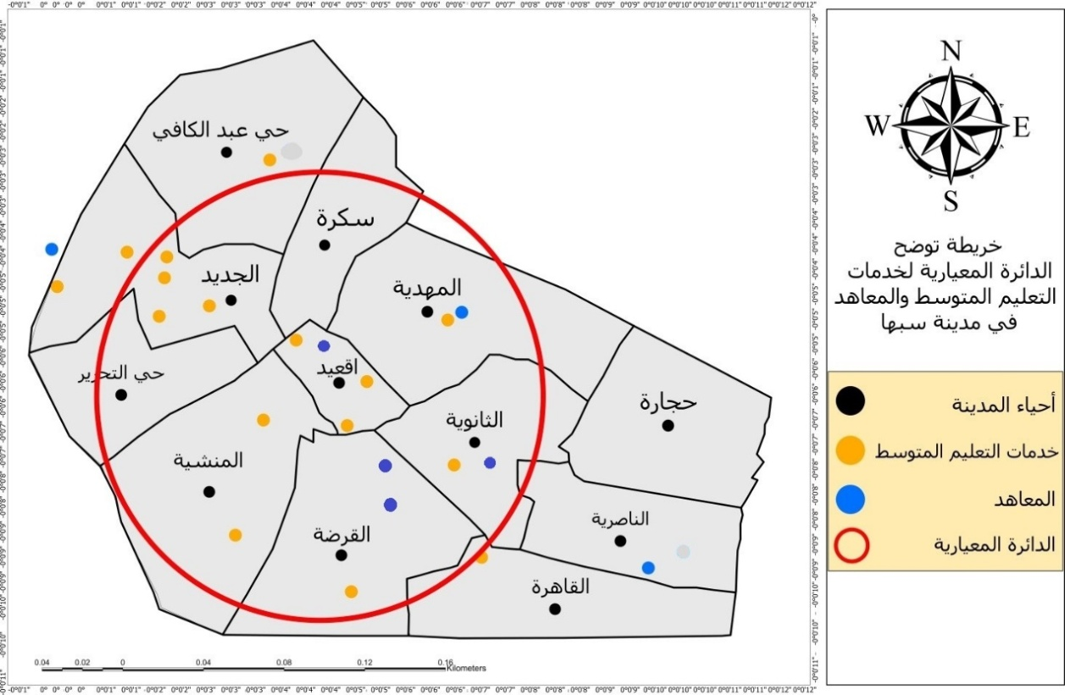 المصدر: اعداد الطالبة استنادا إلى مصلحة التخطيط العمراني وبيانات مراقبة التربية والتعليم سبها باستخدام برنامج (ARC MAP PRO).
4-معامل صلة الجوار:
يطلق عليه تحليل الجار الأقرب وهو يهدف إلى تحليل المسافة بين المراكز الموزعة على الخريطة على هيئة نقاط، وذلك بغرض التوصل إلى معيار كمي يعكس نمط التوزيع المكاني للنقاط أو الظاهرة، وذلك من خلال قياس المسافة بين كل نقطة وأقرب نقطة أخرى مجاورة لها بغرض الوصول إلى دليل يحدد نمط التوزيع، وتنحصر قيمة معامل صلة الجوار ما بين (صفر:2.15)، وعلى ضوء ذلك تتحدد ثلاثة أنماط من التوزيعات المكانية الرئيسية مع أنماط أخرى ثانوية قريبة منها وهذه الأنماط الثلاثة تشمل⁽⁾:
- نمط التوزيع المتقارب، والذي يكون فيه معامل صلة الجوار تتراوح ما بين صفر إلى أقل من واحد صحيح.
- نمط التوزيع العشوائي، ويكون فيه معامل صلة الجوار يساوي واحد صحيح.
- نمط التوزيع المتباعد، وفيه يتراوح معامل صلة الجوار ما بين واحد صحيح وأقل من 2.15.
وقد تم تحديد نمط التوزيع الجغرافي للمدارس من خلال تحليل صلة الجوار، وقيمة معامل صلة الجوار (1.138674) كما يتضح من الشكل (1) مما يعني أن نمط التوزيع عشوائي.
الشكل (2) معامل صلة الجوار لمؤسسات التعليم المتوسط. 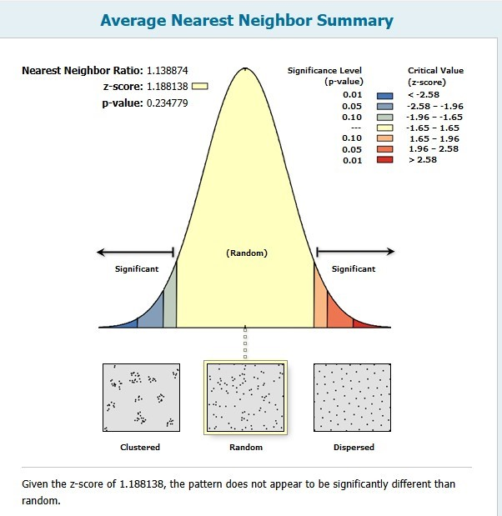
المصدر: اعداد الطالبة استنادا إلى بيانات مراقبة التربية والتعليم سبها باستخدام برنامج ARC MAP PRO)).

الفصل الثاني
تقييم خدمات التعليم المتوسط في مدينة سبها

أولاً: المعايير التخطيطية لخدمات التعليم المتوسط
ثانياً: تقييم خدمات التعليم المتوسط في مدينة سبها

تقييم خدمات التعليم المتوسط في مدينة سبها:
يستخدم هذا المفهوم لتقييم أداء الخدمات التي تقدمها المدينة لسكانها بشكل يضمن وصولها لمستحقيها، وفق أسس ومعايير تخطيطية، لكي تحقق العدالة في توفير تلك الخدمات لكافة السكان بالمدينة⁽⁾، وستقدم في هذا الفصل عرض للمعايير التخطيطية لخدمات التعليم المتوسط بشكل عام ثم سنتطرق لتقييم خدمات التعليم المتوسط في المدينة من خلال التحقق من مدى توافقها مع هذه المعايير.
أولاً: المعايير التخطيطية لخدمات التعليم المتوسط:
تعد المعايير التخطيطية لخدمات التعليم المتوسط أداة أساسية لضمان توزيع عادل للمؤسسات التعليمية، بما يتناسب مع الكثافة السكانية والنمو العمراني، وتشمل هذه المعايير تحديد الحد الأدنى للمسافة بين المدارس، وعدد الطلاب المناسب لكل مؤسسة، والمساحة المخصصة لكل طالب، إضافة إلى توفر مرافق أساسية مثل المعامل، والمكتبات، والملاعب، وتوصي الدراسات بأن لا تزيد المسافة التي يقطعها الطالب للوصول إلى المدرسة الثانوية عن 2 إلى 3 كيلو مترات في المناطق الحضرية، كما تراعي المعايير التخطيطية التغيرات السكانية المستقبلية، لضمان استدامة الخدمة وتفادي الاكتظاظ، ويشترط أيضاً توزيع المدارس بما يضمن التوازن الجغرافي بين الاحياء، و يأخذ في الاعتبار سهولة الوصول ووسائل النقل المتوفرة، وتكمن أهمية هذه المعايير في تحسين جودة التعليم وضمان تكافؤ الفرص التعليمية لجميع الفئات السكانية⁽⁾.
جدول(6) المعايير التخطيطية الليبية لمرافق التعليم المتوسط.
ت | المعيار | محلياً
1 | عدد الفصول | 6-24
2 | نسمة/ مدرسة | 1000-5000 نسمة
3 | طالب/مدرسة | 240 طالب
4 | معلم/ فصل | 5.5
5 | عدد الطلبة في الفصل | 25-30
6 | % من عدد سكان منطقة الخدمة | 1.7%
7 | نصيب الطالب من المساحة الكلية (م²⁾ | 25-30م²
8 | نصيب الطالب من المساحة المبنية(م²⁾ | 8-12م²
9 | نصيب الطالب من مساحة الفصل | 2-3 م
10 | موقع المدرسة بالنسبة للشارع | رئيسي
11 | نصيب المعلم من الطلبة | 25-30 طالب
12 | المسافة بين البيت والمدرسة | 1000-1500م
المصدر: مصلحة التخطيط العمراني، لجنة تقييم الدراسات الخاصة بالمخططات الإقليمية والمحلية، التقرير رقم (2)، دليل التخطيط العمراني، ليبيا، ص8-7.
ثانياً: تقييم خدمات التعليم المتوسط في مدينة سبها:
تعد مدينة سبها مركزاً حضرياً مهماً في جنوب ليبيا، وتواجه مدارسها الثانوية والمعاهد تحديات متعددة تتعلق بالبنية التحتية، وتوزيع الموارد، والتغيرات الديموغرافية، مما يؤثر على جودة التعليم ومخرجاته، وسيتم تقييم خدمات التعليم المتوسط في مدينة سبها والتحقق من مدى مطابقتها للمعايير التخطيطية من خلال المعايير التالية:
1- السكان المستهدفين بالخدمة
يحدد معيار السكان المستهدفين بالخدمة عدد لسكان اللازم لتوفير خدمة معينة، ووفقاً للمعايير التخطيطية لمدارس التعليم الثانوي فان عدد السكان المستهدفين بالخدمة (18000-70000(، والمتوسط (44000 نسمة) على أساس مدرستين منفصلتين، أما مدارس التعليم المهني(المعاهد) فان معيار عدد السكان المستهدفين بالخدمة (10000-27000(، والمتوسط (18500 نسمة)على أساس مدرستين منفصلتين.⁽⁾
بتطبيق متوسط المعيار على مدينة سبها التي يصل عدد سكانها حسب تقديرات مجلس الحكم المحلي سبها إلى 402000 نسمة سنة 2024م، يتضح أن هناك عجز (مدرسة واحدة) في عدد المدارس الثانوية فالمفترض توفر18 مدرسة حسب المعيار، وما هو موجود فعلياً 17 مدارس، أما المعاهد فأن مقدار العجز فيها أكبر (36معهد)، فالمفترض توفر 43 معهد حسب المعيار، وما هو موجود فعليا 7 معاهد فقط.
2- كثافة الفصول:
يعد معيار كثافة الفصل الذي يمثل عدد الطالب في الفصل على مستوى المدرسة التحليل الواقعي لقياس مدى توافر الخدمة التعليمية، فاذا انخفضت كثافة الفصل ازدادت الاستفادة من التعليم، وازدادت قدرة الطلاب على التحصيل والفهم، والعكس صحيح^{.()}
وتعد كثافة الفصل من المؤشرات التعليمية المهمة التي تؤثر على جودة التعليم وفاعلية المعلم وتحصيل الطالب، وتعاني بعض المناطق في ليبيا من تفاوت كثافة الفصول بسبب تباين الكثافة السكانية، والهجرة الداخلية، وتفاوت توزيع المدارس.
ويتضح من الجدول (7) أن المتوسط العام للكثافة الفصلية نحو 29 طالب / فصل، وهو أعلى من المعايير التخطيطية للكثافة الفصلية، التي تتراوح بين 20-25طالب / فصل، والمدارس التي هي ضمن المعايير التخطيطية هي مدرسة ليبيا الحرة، ومدرسة جابر بن حيان ومدرسة القاهرة، ومدرسة الخنساء، وموسى بن النصير، أما المدارس التي كان المعدل فيها أعلى من المعايير التخطيطية (20-25 طالب/فصل) مدرسة فزان ، ومدرسة الجديد، ومدرسة قرطبة، ومدرسة المنشية، ومدرسة الرازي، ومدرسة 17 فبراير، ومدرسة القدس، ومدرسة سبها، في حين كان المعدل أقل من المعايير التخطيطية مدرسة واحدة وهي مدرسة منارة الحضيري، ونستنتج أنه يجب إعادة توزيع الطلاب او الفصول في المدارس عالية الكثافة لتقليل الاكتظاظ، ويمكن دعم المدارس ذات الكثافة المنخفضة بتوفير موارد إضافية أو دمج بعض الفصول لتقليل الهدر في الطاقة والموارد.
جدول (7) كثافة الفصول في مؤسسات التعليم المتوسط بمدينة سبها (2024م).
المدرسة | عدد الطلبة | عدد الفصول | كثافة الفصل
فزان | 505 | 14 | 36.07
المنشية | 346 | 12 | 28.83
موسى بن نصير | 282 | 11 | 25.63
الجديد | 623 | 19 | 32.78
المنار | 465 | 16 | 29.06
ليبيا الحرة | 287 | 12 | 23.91
17 فبراير | 266 | 10 | 26.6
الخنساء | 206 | 8 | 25.75
الرازي | 306 | 10 | 30.6
قرطبة | 297 | 8 | 37.125
سبها | 277 | 9 | 30.77
القدس | 544 | 19 | 28.63
جابر بن حيان | 478 | 20 | 23.9
القاهرة | 430 | 18 | 23.88
عبدالسلام سحبان | 377 | 7 | 53.85
منارة الحضيري | 20 | 3 | 6.667
الاجمالي | 5709 | 196 | 29.12
المصدر: مكتب الدراسة والامتحانات بمدينة سبها، ومكتب التقويم والقياس، بيانات غير منشورة.
3- معدل طالب / معلم
يمثل هذا المؤشر أحد مؤشرات مستوى كفاءة الخدمة التعليمية، فعلى أساس هذا المعدل يمكننا معرفة مدى نجاح النظام التعليمي في تحقيق التوازن بين أعداد الطلاب وأعداد المعلمين، ويترتب على عدم تحقيق هذا التوازن تحميل المعلم عبء التدريس، ويصبح منهكاً، مما يترتب على ذلك عدم توصيل المعرفة إلى كافة الطلبة المقيدين بالفصل الدراسي، فارتفاع مستوى كفاءة هذه الخدمة يدل على توفر عناصر نجاح العملية التعليمية وهو المعلم.⁽⁾
يتضح من خلال الجدول (8) ان المتوسط العام معدل طالب/ معلم هي (7.25)، وهي نسبة أعلى من المعيار التخطيطي (25-30 طالب/معلم)، ويتبين لنا ان المعدل أقل من المعيار في جميع المدارس والمعاهد، ونستنتج أن المدارس لديها فائض من المعلمين.

جدول (8) معدل طالب/معلم للتعليم المتوسط في مدينة سبها (2024م).
المدرسة | عدد الطلاب | عدد المعلمين | معدل (طالب/معلم)
المنشية | 346 | 42 | 8.24
موسى بن نصير | 282 | 42 | 6.71
فزان | 505 | 49 | 10.3
الجديد | 623 | 61 | 10.2
عثمان بن عفان | 282 | 44 | 6.4
المنار | 465 | 52 | 8.4
ليبيا الحرة | 287 | 52 | 5.5
17 فبراير | 266 | 33 | 8.0
الخنساء | 206 | 28 | 7.3
الرازي | 306 | 33 | 9.2
قرطبة | 297 | 32 | 9.2
سبها | 277 | 35 | 7.9
القدس | 544 | 71 | 7.6
جابر بن حيان | 478 | 75 | 6.3
القاهرة | 430 | 66 | 6.5
عبد السلام سحبان | 377 | 77 | 4.8
منارة الحضيري | 20 | 34 | 0.5
الاجمالي | 5991 | 826 | 7.25
المصدر: مكتب الدراسة والامتحانات بمدينة سبها، مرجع سابق.
- نصيب الطالب من إجمالي المساحة
يحدد هذا المعيار نصيب الطالب من إجمالي مساحة المدرسة أو المعهد، وهو(25-30م²) حسب المعايير التخطيطية، ونلاحظ من الجدول (9) أن المدارس التي تتوافق مع المعيار هي مدرسة موسى بن النصير، ومدرسة المنار، ومدرسة القاهرة فقط، أما المدارس التي كان نصيب الطالب فيها أعلى من المعيار التخطيطي هي، مدرسة الجديد، وليبيا الحرة، و 17 فبراير، والخنساء، والرازي، وسبها، وعبدالسلام سحبان، ونلاحظ إلى نصيب للطالب من إجمالي مساحة المدرسة هو296م²، في منارة الحضيري وهي حالة خاصة بعدد طلابها القليل جدا (20 طالب فقط).
وفي المقابل هناك المدارس كان نصيب الطالب فيها من إجمالي المساحة أقل من المعيار التخطيطي وهي مدرسة فزان، والمنشية، وقرطبة، والقدس، وجابر بن حيان، ومما سبق يتبين لنا أن هناك تفاوت كبير بين المدارس، لذلك يجب توجيه الإنشاءات المستقبلية لتقليل الكثافة في المدارس ذات نصيب الطالب المنخفض، والمدارس التي تقل فيها المساحة عن 20م² لكل طالب قد تكون بحاجة لتوسيع او إعادة التوزيع.
جدول ( (9نصيب الطالب من إجمالي المساحة.
المدرسة | المساحة | عدد الطلبة | نصيب الطالب
فزان | 5590 م² | 505 | 11.6 م²
المنشية | 6500 م² | 346 | 18.78 م²
موسى بن نصير | 8100 م² | 282 | 28.72 م²
الجديد | 36075 م² | 623 | 57.90 م²
المنار | 12000 م² | 465 | 25.8 م²
ليبيا الحرة | 34310 م² | 287 | 119.54 م²
17 فبراير | 8900 م² | 266 | 33.45 م²
الخنساء | 9800 م² | 206 | 47.57 م²
الرازي | 12300 م² | 306 | 40.19 م²
قرطبة | 4800 م² | 297 | 16.16 م²
سبها | 12300 م² | 277 | 44.40 م²
القدس | 9400 م² | 544 | 17.27 م²
جابر بن حيان | 7000 م² | 478 | 14.64 م²
القاهرة | 12190 م² | 430 | 28.34 م²
عبد السلام سحبان | 12200 م² | 377 | 32.36 م²
منارة الحضيري | 5920 م² | 20 | 296 م²
المصدر: مكتب الدراسة والامتحانات بمدينة سبها، مرجع سابق.
- نطاق تأثير الخدمة
تعتبر المسافة التي يقطعها الطالب للوصول إلى المدرسة من العناصر الهامة في الحكم على مدى كفاءة الخدمة التعليمية وهي تختلف في كل مرحلة تعليمية نظراً لفرق السن وسيتم تطبيق نطاق تأثير (الخدمة) ⁽⁾وهي للمرحلة الثانوية .
حيث يتم تحديد المنطقة التي تستفيد من الخدمة التعليمية على شكل دائرة نصف قطرها النطاق المطلوب وتكون المناطق المخدومة هي التي تقع داخل النطاق والمناطق المحرومة من الخدمة هي التي تقع خارج النطاق⁽⁾.
واستنادا ًعلى المعايير التخطيطية فأن نطاق تأثير خدمات التعليم المتوسط 1500 متر، وكما يتضح من الخريطة (6) فأن حي حجارة لا يقع ضمن نطاق التأثير المباشر لأي مدرسة ثانوية، مما يعني أن الخدمة التعليمية المتوسط غير متوفرة محلياً للسكان المقيمين في هذا الحي، وأطراف حي المنشية والتحرير، كما أن الأطراف الشمالية لحي المهدية وسكرة وعبد الكافي لا تتوفر لسكانها أيضا خدمات التعليم المتوسط، وبالتالي فان هناك عدم توازن في توزيع خدمات التعليم المتوسط داخل المدينة.

خريطة (6) نطاق تأثير مؤسسات التعليم المتوسط في مدينة سبها.
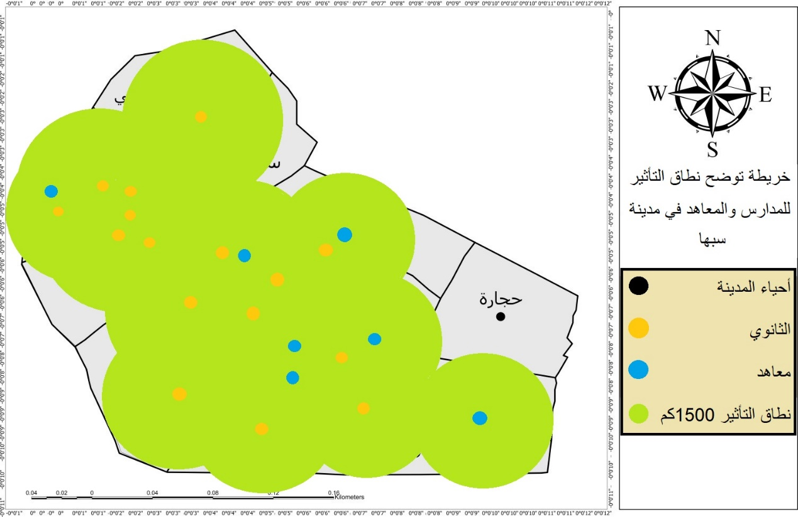
المصدر: اعداد الطالبة استنادا إلى مصلحة التخطيط العمراني والمعايير التخطيطية باستخدام برنامج (ARC MAP PRO).

الخاتمة
النتائج
1-بلغ عدد المدارس الثانوية 17 مدرسة ونسبتها 70.83%، وعدد المعاهد المتوسطة 7 ونسبتها 29.16%.
2-يوجد في المدينة عدد متساوي من المؤسسات التعليمية للبنات مع عدد المؤسسات التعليمية للبنين، وهو 8 لكل جنس، ويوجد 6 مؤسسات تعليمية مختلطة.
3- تبين أن هناك تفاوتاً في توزيع المدارس الثانوية، حيث تتركز النسبة الأكبر منها 35.29% في حي الجديد، ويليها حي أقعيد بنسبة 17.64%، أما الأحياء الأخرى تراوحت نسبتها بين 5.8%، و11.76%.
4-بلغ عدد المعاهد في حي القرضة بنسبة 28.57%، أما الاحياء الأخرى كانت النسبة فيها متعادلة 14.28%، وحي المنشية لا يوجد به أي معهد.
5- باستخدام نظم المعلومات الجغرافية تبين أن المركز المتوسط لتوزيع المدارس والمعاهد يقع في وسط المدينة بحي أقعيد حيث يقترب من الثقل السكاني في محلة المنشية.
6-أتضح أن الدائرة المعيارية كبيرة الحجم مما يدل على تشتت التوزيع الجغرافي للمدارس والمعاهد، ويساوي نصف قطرها (2.169)، ويتبين أن 15 عنصر من الظاهرة داخل الدائرة المعيارية ماعدا 6 تنحرف خارج الدائرة.
7-أتضح أن أتجاه التوزيع الجغرافي يتخذ شكلاً بيضاوياً يمتد من الشمالي الغربي نحو الجنوب الشرقي، حيث بلغت قيمة الدوران اتجاه التوزيع (135.990) درجة، من الاتجاه الشمالي الغربي،
8- من خلال تحليل صلة الجوار اتضح ان أن نمط التوزيع عشوائي فقيمة معامل صلة الجوار (1.13).
9- اتضح ان هناك عجز (مدرسة واحدة فقط) في عدد المدارس الثانوية حسب المعيار التخطيطي، أما المعاهد فأن مقدار العجز أكبر (36معهد).
10-واتضح ان المتوسط العام للكثافة الفصلية نحو 29 طالب/فصل، وهو أعلى من المعايير التخطيطية للكثافة الفصلية، حيث ان 5 مدارس ضمن المعيار، و 8 مدارس اعلى من المعيار، ومدرسة واحدة اقل من المعيار.
11- هناك فائض من المعلمين فالمتوسط العام لمعدل طالب/ معلم هو (7.25)، وهو أعلى من المعيار التخطيطي (25-30 طالب/معلم).
12-بلغ عدد المدارس التي تتوافق مع معيار نصيب الطالب من المساحة الاجمالية ثلاثة مدارس فقط، في حين اما المدارس كان نصيب الطالب اعلى في ثمانية مدارس.
13-هناك مناطق محرومة من خدمة التعليم المتوسط، فحي حجارة لا يقع ضمن نطاق التأثير المباشر لأي مدرسة ثانوية، وكذلك أطراف حي المنشية والتحرير والأطراف الشمالية لحي المهدية وسكرة وعبد الكافي.
التوصيات:
1-إعادة توزيع المدارس والمعاهد بشكل يحقق عدالة جغرافية وتوازن في الكثافة السكانية، خصوصاً في الاحياء التي تعاني من نقص في عدد المؤسسات التعليمية.
2-زيادة عدد المدارس الثانوية التي تعاني من عجز، بما يتوافق مع المعايير التخطيطية.
3-توجيه الخطط المستقبلية لإنشاء المؤسسات التعليمية نحو الاتجاه الجنوبي الشرقي للمدينة، لنمط توزيع متوازن.
4-اخذ الكثافة الفصلية في الاعتبار عند التخطيط للمدارس، خاصة وان المتوسط الحالي يبلغ 29 طالب/ فصل، وهو معدل مرتفع.
5-زيادة الاستثمار في بناء المعاهد المتوسطة، نظراً لنسبتها المنخفضة (29.19%) مقارنة بالمدارس الثانوية، لسد الفجوة التعليمية وتوفير فرص تعليم متنوعة.
7-مراعاة الاتجاهات السكانية المستقبلية والتوسع العمراني عند التخطيط لإنشاء المدارس والمعاهد، لتفادي التمركز الغير متوازن.

المــــراجع
أولاً: الكتب:
1-جمعة محمد داود، أسس التحليل المكاني في أطار نظم المعلومات الجغرافية، الطبعة الأولى، مكة المكرمة، المملكة العربية السعودية، 2012م.
2-سالم الطاهر عثمان، التخطيط العمراني للخدمات التعليمية في المدن الليبية، طرابلس، دار المدار الإسلامي، 2016م.
3- فتحي محمد مصيلحي، جغرافيا الخدمات، الإطار النظري وتجارب عربية، الطبعة الثانية، القاهرة، دار الماجد للنشر والتوزيع، 2007م.
4-محمد محمود السرياني وناصر عبد الله صالح، الجغرافية الكمية والاحصائية، أسس وتطبيقات بالأساليب الحاسوبية الحديثة، الطبعة الأولى، الرياض، مكتبة العبيكان، 2000م.
ثانياً: الرسائل العلمية:
1- أحمد محمد الكبيسي، كفاءة التوزيع المكاني لمراكز الصحة العامة في مدينة الفلوجة باستخدام نظم المعلومات الجغرافية، رسالة ماجستير غير منشورة، جامعة الانبار، قسم الجغرافيا، 2009م.
2- رفل إبراهيم طالب القيسي، كفاءة التوزيع السكاني لمدارس التعليم الثانوي في مدينة بغداد، رسالة دكتوراه غير منشورة، جامعة بغداد، قسم الجغرافيا، 2009م.
3-علي محمد التير، التعليم والصحة في منطقة زليتن، رسالة دكتوراه غير منشورة، معهد البحوث والدراسات العربية، جامعة الدول العربية، 2008م.
4- علي عبد الحميد، وأحمد رأفت غضية، التحليل المكاني للخدمات التعليمية في مدينة نابلس باستخدام تقنية نظم المعلومات الجغرافية Gis))، رسالة ماجستير منشورة، جامعة النجاح الوطنية نابلس، 2007م.
5-عبد السلام عبد الرحمن محمد عكاشة، تخطيط الخدمات الصحية الحكومية في مدينة سبها، رسالة دكتوراه غير منشورة، جامعة المنيا، قسم الجغرافيا، 2015م.
6-فاطمة إدريس محمد الطاهر، الخدمات التعليمية في منطقة وادي الشاطئ، رسالة دكتوراه غير منشورة، جامعة طنطا، قسم الجغرافيا، 2018م.
ثالثاً: الندوات والمجلات:
1- خديجة عبد السلام الغيط، وأمنة محمد العيسوق، واقع التوزيع المكاني لمدارس التعليم الثانوي بمدينة بني وليد باستخدام نظم المعلومات الجغرافية Gis))، مجلة ليبيا للدراسات الجغرافية، المجلد 4، العدد 2، 2024م.
2-علاء سيد محمود عبد الله، التعليم الابتدائي في مصر، دراسة في جغرافيا الخدمات، المجلة الجغرافية العربية، القاهرة، الجمعية الجغرافية المصرية، العدد السابع والثلاثون، الجزء الأول، 2001م.
3- فاطمة عبد الله المنقوش، وآخرون، التوزيع المكاني لمعاهد التعليم المتوسط بمنطقة مصراتة، مجلة أبحاث بكلية الآداب جامعة سرت، المجلد17، العدد1، 2025م.
4- هديل أحمد جوهر وآخرون، استخدام نظم المعلومات الجغرافية في تحليل المكاني للمدارس الابتدائية الحكومية بمدينة القاهرة الجديدة، مجلة العلوم البيئية، جامعة عين شمس، المجلد التاسع والأربعون، العدد الثاني عشر، الجزء الثالث، 2020م.
5-يونس سليمان سعد بورقيبة، مفتاح أبو بكر فرج العرفي، تحليل كفاءة الخدمات التعليمية بمدينة إجدابيا، مجلة كلية الآداب، جامعة بنغازي، العدد السابع والاربعون، 2020م.
رابعاً: النشرات الرسمية والتقارير:
1-مصلحة التخطيط العمراني، لجنة تقييم الدراسات الخاصة بالمخططات الإقليمية والمحلية، التقرير رقم (2) دليل التخطيط العمراني، ليبيا.
خامساً: مواقع الأنترنت:
1- دور التعليم في التنمية البشرية http://search.mandumah.com 23/6/2025.
2- مراحل تطور التعليم في ليبيا،http://almowatna.news/?p=278646lv 12/6/2025.
سادساً: مصادر أخرى:
1-مراقبة التربية والتعليم سبها، مكتب التعليم الثانوي، قسم الشؤون التعليمية.
2-مكتب التخطيط العمراني، معايير التخطيط العمراني، بيانات غير منشورة.
Open Street Map -3.

الملاحق
ملحق (1) مؤسسات التعليم المتوسط في مدينة سبها.
النوع | العدد | النسبة
تعليم ثانوي | 17 | 70.8%
معاهد متوسطة | 7 | 27.2%
المجموع | 24 | 100
الصدر: اعداد الطالبة اعتمادا على بيانات مراقبة التربية والتعليم سبها، مرجع سابق.

⁽¹⁾ فاطمة إدريس محمد الطاهر، الخدمات التعليمية في منطقة وادي الشاطئ، رسالة ددكتوراه غير منشورة، جامعة طنطا، قسم الجغرافيا، 2018م، ص 40.
⁽¹⁾خديجة عبد السلام الغيط، وأمنة محمد العيسوق، واقع التوزيع المكاني لمدارس التعليم الثانوي بمدينة بني وليد باستخدام نظم المعلومات الجغرافية (Gis)، مجلة ليبيا للدراسات الجغرافية، المجلد 4، العدد 2، 2024م، ص407-432.
⁽¹⁾علي عبد الحميد، و أحمد رأفت غضية، التحليل المكاني للخدمات التعليمية في مدينة نابلس باستخدام تقنية نظم المعلومات الجغرافية (Gis)، رسالة ماجستير منشورة، جامعة النجاح الوطنية، 2007م.
) فاطمة عبد الله المنقوش، وآخرون، التوزيع المكاني لمعاهد التعليم المتوسط بمنطقة مصراتة، مجلة أبحاث بكلية الآداب جامعة سرت، المجلد17، العدد1، 2025م، ص115-136.
⁽¹⁾عبد السلام عبدالرحمن محمد عكاشة، تخطيط الخدمات الصحية الحكومية في مدينة سبها، رسالة دكتوراه غير منشورة، جامعة المنيا، قسم الجغرافيا، 2015م، ص 21.
⁽¹⁾ دور التعليم في التنمية البشرية http://search.mandumah.com 23/6/2025.
⁽²⁾ رفل إبراهيم طالب القيسي، كفاءة التوزيع السكاني لمدارس التعليم الثانوي في مدينة بغداد، رسالة دكتوراه غير منشورة، جامعة بغداد، كلية التربية للبنات، قسم الجغرافيا، 2009م، ص77.
⁽³⁾ مراقبة التربية والتعليم سبها، مكتب التعليم الثانوي، قسم الشؤون التعليمية.
⁽¹⁾ مراقبة التربية والتعليم سبها، مرجع سابق.
⁽¹⁾ مراقبة التربية والتعليم سبها، مرجع سابق.
⁽¹⁾ مراحل تطور التعليم في ليبيا، http://almowatna.news/?p=278646 12/6/2025.
⁽²⁾ نفس المرجع السابق.
⁽¹⁾ فتحي محمد مصيلحي، جغرافيا الخدمات، الإطار النظري وتجارب عربية، الطبعة الثانية، القاهرة، دار الماجد للنشر والتوزيع، 2007م ص38.
⁽⁾ جمعة محمد داود، أسس التحليل المكاني في أطار نظم المعلومات الجغرافية، الطبعة الأولى، مكة المكرمة، المملكة العربية السعودية، 2012م، ص 3.
⁽¹⁾أحمد محمد الكبيسي، كفاءة التوزيع المكاني لمراكز الصحة العامة في مدينة الفلوجة باستخدام نظم المعلومات الجغرافية، رسالة ماجستير غير منشورة، جامعة الأنبار، قسم الجغرافية، 2009م، ص15.
⁾¹⁾ جمعة محمد داود، مرجع سابق، ص 162.
⁾¹⁾ محمد محمود السرياني وناصر عبدالله صالح، الجغرافية الكمية والاحصائية، أسس وتطبيقات بالأساليب الحاسوبية الحديثة، الطبعة الأولى، الرياض، مكتبة العبيكان، 2000م، ص231.
⁽¹⁾ يونس سليمان سعد بورقيبة، مفتاح أبو بكر فرج العرفي، تحليل كفاءة الخدمات التعليمية بمدينة إجدابيا، مجلة كلية الآداب، جامعة بنغازي، العدد السابع والاربعون، 2020م، ص155.
⁽⁾ سالم الطاهر عثمان، التخطيط العمراني للخدمات التعليمية في المدن الليبية، طرابلس، دار المدار الإسلامي، 2016م، ص78.
⁽¹⁾مصلحة التخطيط العمراني، مرجع سابق، ص8-7.
⁽¹⁾ علاء سيد محمود عبد الله، التعليم الابتدائي في مصر، دراسة في جغرافية الخدمات، المجلة الجغرافية العربية، القاهرة، الجمعية الجغرافية المصرية، العدد السابع والثلاثون، الجزء الأول، 2001م، ص 121.
⁽¹⁾علي محمد التير، التعليم والصحة في منطقة زليتن، رسالة دكتوراه غير منشورة، معهد البحوث والدراسات العربية، جامعة الدول العربية، 2008م، ص 136-137.
⁽¹⁾هديل أحمد جوهر وأخرون، استخدام نظم المعلومات الجغرافية في تحليل المكاني للمدارس الابتدائية الحكومية بمدينة القاهرة الجديدة، مجلة العلوم البيئية، جامعة عين شمس، المجلد التاسع والأربعون، العدد الثاني عشر، الجزء الثالث، 2020م، ص141.
⁽²⁾جمعة محمد داوود، مرجع سابق، ص142.

